**ĐỀ CƯƠNG ĐỒ ÁN TỐT NGHIỆP**

**Đề Tài: Auto Pilot**

**Các thành viên**: Nguyễn Văn Thanh

Đặng Quốc Bảo

Đoàn Minh Thiên Phú

# LỜI GIỚI THIỆU

# MỤC LỤC

# DANH SÁCH CÁC BẢNG, HÌNH VẼ

# DANH SÁCH CÁC KÝ HIỆU, CHỮ VIẾT TẮT

# MỞ ĐẦU

# Chương 1: TỔNG QUAN VỀ XE TỰ HÀNH

* 1. **Giới thiệu chương**

Chương này sẽ đưa ra ý tưởng, giới thiệu các chức năng đồng thời đưa ra giải pháp sơ bộ và các thành phần cấu thành hệ thống.

* 1. **Ý tưởng và yêu cầu đặt ra**
     1. ***Ý tưởng thiết kế***

Những năm gần đây, cùng với sự phát triển của khoa học công nghệ, các ngành như công nghệ thông tin và điện tử cũng phát triển mạnh mẽ hơn nhiều. Mặc dù các ngành này vốn đã phát triển mạnh từ lâu nhưng với xu hướng kết nối internet toàn cầu thì các công nghệ thông minh càng phát triển mạnh mẽ hơn.

Khi đó công nghệ tự động hóa trở nên phổ biến và thông dụng hơn trong cuộc sống con người, thay vì trước đây chủ yếu chỉ dùng trong công nghiệp, hệ thống nhúng đã chứng tỏ sự hữu dụng của nó trong các thiết bị thông minh hỗ trợ cuộc sống, như điện thoại, các thiết bị trong nhà, phương tiện di chuyển,... Bằng cách khiến chúng trở nên thông minh hơn, các thiết bị đó dễ dàng sử dụng và đảm bảo an toàn cho con người nhiều hơn.

Trong lĩnh vực ô tô, ngày càng nhiều các thiết bị đang được thay đổi từ hệ thống cơ khí sang hệ thống điện tử. Các hãng ô tô lớn trên thế giới đều cho ra mắt những mẫu xe thông minh không người lái kèm theo nhiều tiện ích hỗ trợ con người khác. Điều đó đã thôi thúc chúng tôi trong việc phát triển một hệ thống điều khiển tự động của ô tô, hệ thống sẽ phát hiện làn đường và điều khiển xe di chuyển đúng hướng.

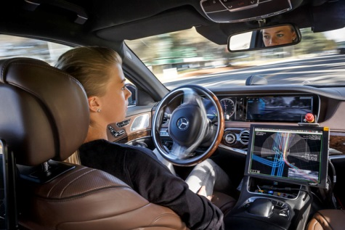

**Hình 1.1**: Xe thông minh hiện nay có khả năng tự động tìm đường, lên lịch trình và tự động lái.

* + 1. ***Các chức năng***

Nhận dạng được làn đường.

Xác định được hướng mà xe cần di chuyển.

Điều khiển hướng di chuyển của xe cho phù hợp.

Xác định được tốc độ xe.

Kiểm soát được tốc độ xe.

* + 1. ***Các yêu cầu đặt ra***

Việc nhận dạng làn đường và xác định hướng mà xe cần di chuyển cần phải thật chính xác.

Việc điều khiển hướng di chuyển của xe phải phù hợp với hướng đã xác định được.

Việc đo tốc độ xe cần phải chính xác để có thể kiểm soát được tốc độ của xe.

* 1. **Sơ đồ khối và nguyên lý của hệ thống**
     1. ***Giải pháp sơ bộ***

Sử dụng Raspberry Pi 3 xử lý hình ảnh thu được từ Camera Pi với thư viện OpenCV để nhận dạng được làn đường và hướng mà xe cần di chuyển.

Gửi dữ liệu(hướng mà xe cần di chuyển) từ Raspberry PI 3 sang Arduino UNO R3 thông qua giao tiếp UART.

Điều khiển hướng di chuyển, xác định và kiểm soát tốc độ của xe bằng Arduino UNO R3.

* + 1. ***Sơ đồ khối***

Nguồn B

Nguồn A

Khối hiển thị (LCD-Touchscreen)

Động cơ (DC Motor )

Khối xử lý hình ảnh (Raspberry PI 3)

Khối thu nhận hình ảnh (Camera)

Khối điều khiển động cơ (Module L298)

Khối điều khiển xe (Arduino UNO R3)

Khối điều khiển hướng di chuyển (Module Servo)

* + 1. ***Chức năng từng khối***

Nguồn A: cấp nguồn cho Raspberry PI 3 hoạt động.

Nguồn B: cấp nguồn cho Arduino UNO R3, Module L298, Module Servo, Motor, Buzzer hoạt động.

Khối thu nhận hình ảnh (Camera): thu nhận hình ảnh và gửi đến Khối xử lý hình ảnh.

Khối xử lý hình ảnh (Raspberry PI 3): xử lý hình ảnh từ Camera để nhận dạng làn đường qua đó quyết định hướng di chuyển của xe cho đúng góc độ và gửi tín hiệu điều khiển đến Arduino UNO R3.

Khối hiển thị (LCD-Touchscreen): hiển thị kết quả phát hiện làn đường, góc lệch xác định được của xe so với đường và dùng để thực hiện các thao tác với Raspberry PI 3.

Khối điều khiển xe (Arduino UNO R3): nhận tín hiệu từ Raspberry PI 3 và điều khiển tốc độ động cơ, hướng di chuyển của xe và loa báo bằng việc gửi tín hiệu đến các Module tương ứng.

Khối điều khiển động cơ (Module L298): nhận tín hiệu từ Arduino UNO R3 và trực tiếp điều khiển tốc độ động cơ, hướng di chuyển (tiến hoặc lùi).

Khối điều khiển hướng di chuyển (Module Servo): nhận tín hiệu từ Arduino UNO R3 và điều khiển hướng di chuyển của xe (đi thẳng, rẽ trái hoặc rẽ phải) theo đúng góc độ đã tính được.

* + 1. ***Kết quả mong đợi***

Xây dựng thành công mô hình xe tự lái có khả năng phát hiện làn đường và điều khiển xe đi đúng làn đường.

Hệ thống có tốc độ xử lý trên 20 khung hình/giây.

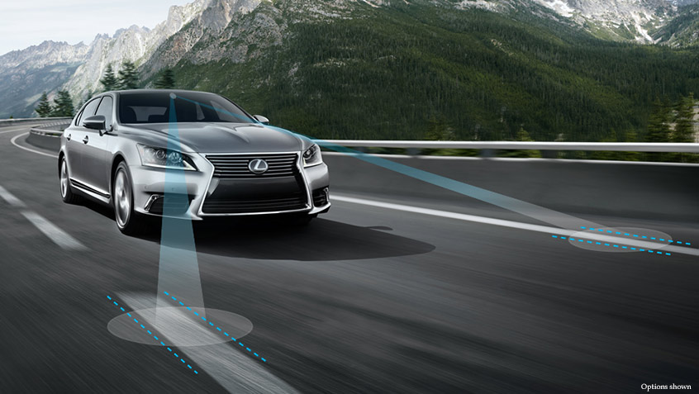

**Hình 1.2:** Xe thông minh sử dụng camera phát hiện làn đường.

* 1. **Giới thiệu các thành phần cấu thành hệ thống**
     1. ***Raspberry PI 3***

***Raspberry PI 3***

Raspberry Pi là một máy tính được thiết kế dưới dạng 1 board mạch điện tử có đầy đủ các thành phần cần thiết. Raspberry Pi sử dụng hệ điều hành linux.

Bộ xử lý trung tâm của [Raspberry Pi](http://machtudong.vn/raspberry-pi) là chip SoC (System On Chip) của Broadcom. Chip SoC tích hợp các thành phần cần thiết bao gồm: CPU, GPU, RAM trên duy nhất 1 đế chip tạo điều kiện cho việc thiết kế các hệ thống chạy ổn định nhưng lại yêu cầu kích thước nhỏ.

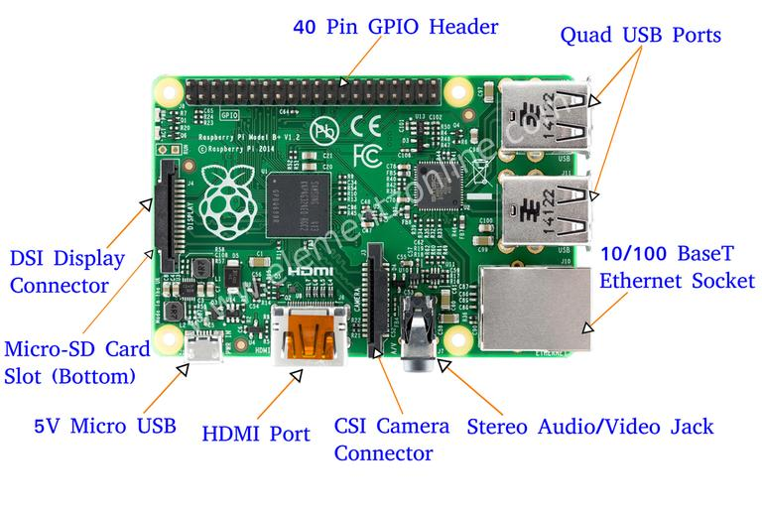

**Hình 1.3:** Mạch Raspberry pi 3

Cấu hình Raspberry Pi B+

* Chip: Broadcom BCM2835 SoC
* Core architecture: ARM11
* CPU: 700 MHz ARM1176JZFS
* GPU: Dual Core VideoCore IV® Multimedia Co-Processor. Hỗ trợ Open GL ES 2.0, tăng tốc phần cứng OpenVG, và bộ giải mã 1080p30 H.264.
* RAM: 512MB SDRAM
* Thẻ nhớ: Sử dụng MicroSD
* Kích thước 85 x 56 x 17mm
* Nguồn: Micro USB 5V, 2A

***Hệ điều hành Raspbian***

Raspbian là một hệ điều hành dễ sử dụng và với sự hỗ trợ tốt của cộng đồng trên thế giới. Hơn thế nữa, Raspbian là phiên bản không chính thức của Debian Wheezy – một  phiên bản Linux có tiếng. Raspbian rất đơn giản và quen thuộc.

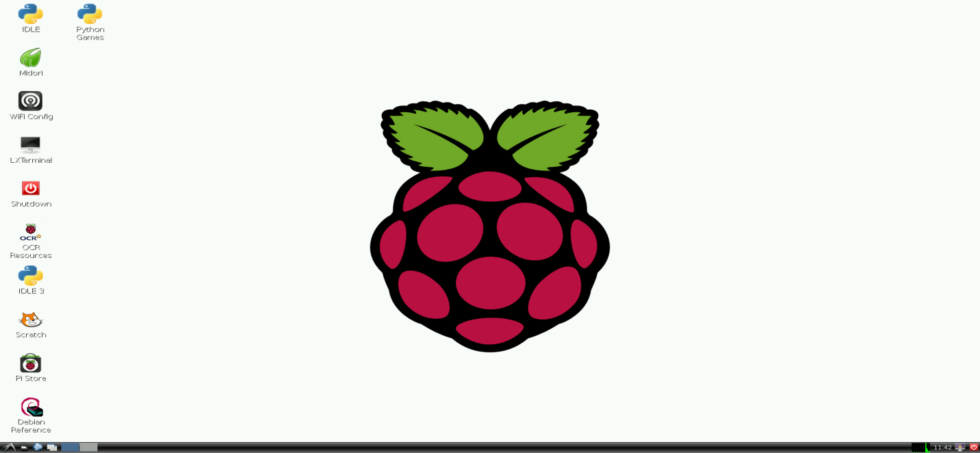

**Hình 1.4:** Giao diện hệ điều hành Raspbian

Giống như một chiếc máy tín Windows, Raspbian bao gồm các ứng dụng đa phương tiện và đồ họa (xem ảnh, xem phim, soạn thảo notepad), và nếu bạn cần nhiều hơn, bạn có thể cài thêm các gói phần mềm khác như trình duyệt internet, nhắn tin, bộ phần mềm văn phòng.

* + 1. ***Raspberry PI Camera V2***

Raspberry Pi Camera Module V2 là một bước nhảy vọt về chất lượng hình ảnh, màu sắc trung thực và hiệu suất ánh sáng thấp . Đặc biệt nó hỗ trợ video lên tới 1080P30, 720P60 và video mode VGA90, cũng như chế độ chụp hình.

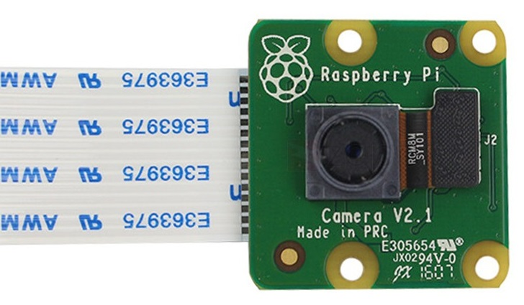

**Hình 1.4** . Module Camera PI 3

**Thông số kỹ thuật:**

* Ống kính tiêu cự cố định
* Cảm biến độ phân giải 8 megapixel cho khả năng chụp ảnh kích thước 3280 x 2464
* Hỗ trợ video 1080p30, 720p60 và 640x480p90
* Kích thước 25mm x 23mm x 9mm
* Trọng lượng chỉ hơn 3g
* Kết nối với Raspberry Pi thông qua cáp ribbon đi kèm dài 15 cm
* Camera Module được hỗ trợ với phiên bản mới nhất của Raspbian
  + 1. ***Arduino UNO R3***

***Arduino UNO R3***

Arduino board có rất nhiều phiên bản với hiệu năng và mục đích sử dụng khác nhau như: Arduino Mega, Aruino LilyPad... Trong số đó, Arduino Uno R3 là một trong những phiên bản được sử dụng rộng rãi nhất bởi chi phí và tính linh động của nó.

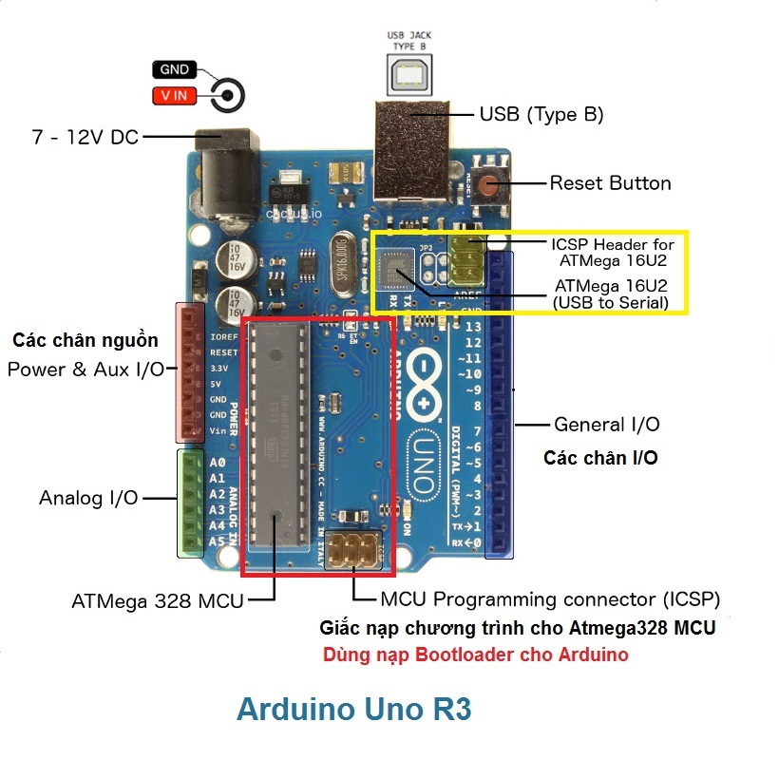

**Hình 1.5**. Mạch Arduino Uno R3

Arduino Uno được xây dựng với phân nhân là vi điều khiển ATmega328P sử dụng thạch anh có chu kì dao động là 16 MHz. Với vi điều khiển này, ta có tổng cộng 14 pin (ngõ) ra vào được đánh số từ 0 tới 13 (trong đó có 6 pin PWM, được đánh dấu ~ trước mã số của pin). Song song đó, ta có thêm 6 pin nhận tín hiệu analog được đánh kí hiệu từ A0 - A5, 6 pin này cũng có thể sử dụng được như các pin ra / vào bình thường (như pin 0 - 13). Ở các pin được đề cập, pin 13 là pin đặc biệt vì nối trực tiếp với LED trạng thái trên board.

Trên board còn có 1 nút reset, 1 ngõ kết nối với máy tính qua cổng USB và 1 ngõ cấp nguồn sử dụng jack 2.1mm lấy năng lượng trực tiếp từ AC-DC adapter hay thông qua ắc-quy nguồn.

**Thông số của Arduino UNO R3:**

|  |  |
| --- | --- |
| Vi điều khiển | ATmega328 họ 8bit |
| Điện áp hoạt động | 5V DC (chỉ được cấp qua cổng USB) |
| Tần số hoạt động | 16 MHz |
| Dòng tiêu thụ | khoảng 30mA |
| Điện áp vào khuyên dùng | 7-12V DC |
| Điện áp vào giới hạn | 6-20V DC |
| Số chân Digital I/O | 14 (6 chân hardware PWM) |
| Số chân Analog | 6 (độ phân giải 10bit) |
| Dòng tối đa trên mỗi chân I/O | 30 mA |
| Dòng ra tối đa (5V) | 500 mA |
| Dòng ra tối đa (3.3V) | 50 mA |
| Bộ nhớ flash | 32 KB (ATmega328) với 0.5KB dùng bởi bootloader |
| SRAM | 2 KB (ATmega328) |
| EEPROM | 1 KB (ATmega328) |

***Arduino IDE***

Để lập trình được cho các board Arduino, các bạn cần phải có một công cụ gọi là **I**ntergrated **D**evelopment **E**nvironment (IDE). Công cụ này được đội ngũ kĩ sư của Arduino phát triển và có thể chạy trên Windows , MAC OS X và Linux

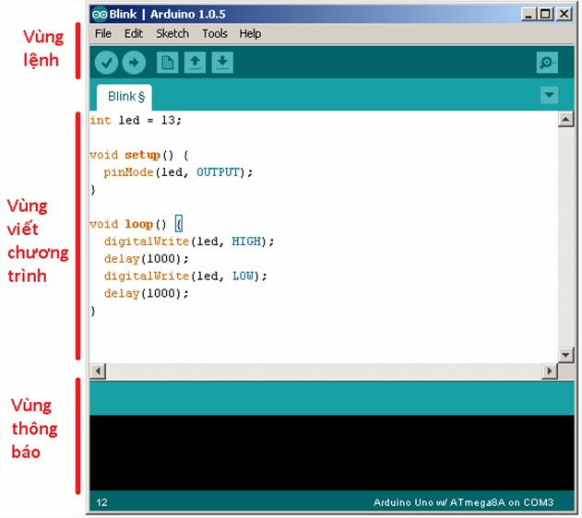

**Hình 1.6**. Giao diện Arduino IDE

**Vùng lệnh:**

[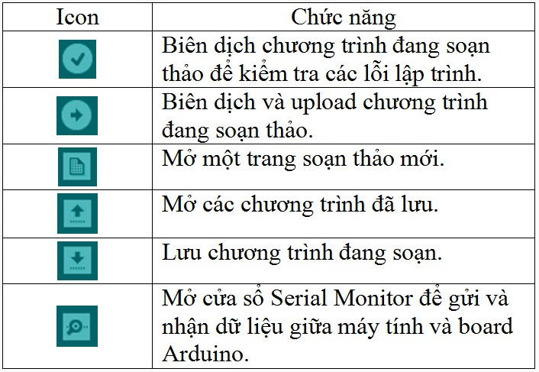](http://k3.arduino.vn/img/2014/05/24/0/465_8121-1400927938-0--table.jpg)Bao gồm các nút lệnh menu (File, Edit, Sketch, Tools, Help). Phía dưới là các icon cho phép sử dụng nhanh các chức năng thường dùng của IDE được miêu tả như sau:

**Hình 1.6:** Bảng các nút lệnh trên phần mềm IDE Arduino

**Vùng viết chương trình:**

Bạn sẽ viết các đoạn mã của mình tại đây. Tên chương trình của bạn được hiển thị ngay dưới dãy các Icon, ở đây nó tên là “**Blink**”. Để ý rằng phía sau tên chương trình có một dấu “**§**”. Điều đó có nghĩa là đoạn chương trình của bạn chưa được lưu lại.

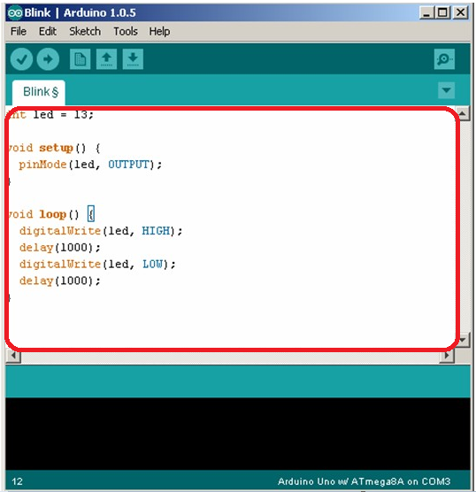

**Hình 1.7**. Vùng viết chương trình.

**Vùng thông báo (debug):**

[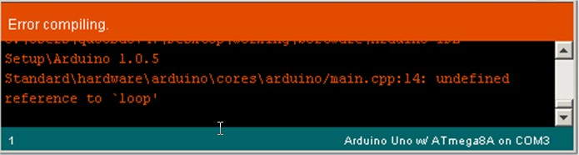](http://k1.arduino.vn/img/2014/05/24/0/497_1231-1400928031-0--deb.jpg)

**Hình 1.8**. Vùng thông báo (debug)

Những thông báo từ IDE sẽ được hiển thị tại đây. Để ý rằng góc dưới cùng bên phải hiển thị loại board Arduino và cổng COM được sử dụng. Luôn chú ý tới mục này bởi nếu chọn sai loại board hoặc cổng COM, bạn sẽ không thể upload được code của mình.

* + 1. ***Servo***
    2. ***Bộ điều tốc ESC***

ESC là thiết bị điều khiển tốc độ động cơ BLDC thường được ứng dụng rất nhiều trong các mô hình máy bay với đa dạng chủng loại và công suất. Đi đôi với những động cơ BLDC công suất lớn này đồng nghĩa với ESC phải chịu được công suất lớn thường thì phân loại theo dòng chịu đựng có thể từ 10A -> 100A và dĩ nhiên giá cũng hơn cao.

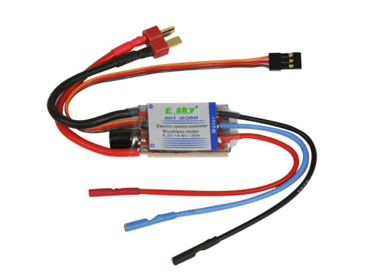

**Hình 1.10**. Bộ điều tốc ESC

Thường thì ESC có 8 dây, trong đó :

Hai dây là nguồn nuôi động cơ và mạch điều khiển. Nguồn này là nguồn công suất lớn, dòng tiêu thụ có thể lên đến trên 20A tùy loại động cơ. Bạn có thể sử dụng pin lipo, hoặc nếu không mang tính di động bạn có thể sử dụng nguồn xung (nguồn tổ ong) Ampe lớn để thử động cơ.

Ba dây kết nối với động cơ BLDC.

Ba dây nhận tín hiệu điều khiển sử dụng như RC servo, lưu ý ở RC servo thì ta cần cung cấp nguồn để servo hoạt động nhưng ở ESC trong 3 dây này dây có ký hiệu màu đỏ (hoặc cam) sẽ cấp nguồn 5V ngược ra môi trường.

* + 1. ***Động cơ***
    2. ***Cảm biến từ trường HALL***

Cảm biến từ trường được ứng dụng để phát hiện từ trường của môi trường xung quanh. Nó được ứng dụng trong bộ đo tốc độ, dùng làm mạch đếm hoặc dùng để phát hiện vị trí của vật,...

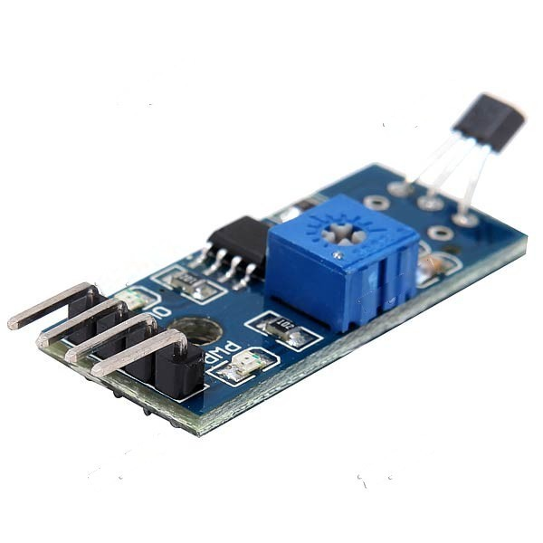

**Hình 1.12**. Module Cảm biến từ trường HALL

**Thông số kỹ thuật:**

* Điện áp cung cấp: 5V.
* Đèn led báo tín hiệu đầu ra.
* Sử dụng sensor 3144E và LM393.
* Dạng ngõ ra kiểu số (có thể điều chỉnh độ nhạy bằng biến trở).
* Tín hiệu tích cực ở mức thấp (0V).
* Kích thước: 20 x 32 x 11mm.
  + 1. ***Nguồn***

1. **Kết luận chương**

# Chương 2: THIẾT KẾ PHẦN CỨNG

1. **Giới thiệu chương**
2. **Sơ đồ hệ thống**
3. **Thiết kế và kết nối các thành phần của hệ hống**
   * 1. ***Raspberry PI 3 và Camera***
     2. ***Raspberry PI 3 và Arduino UNO R3***

***Giao tiếp Serial***

***Sơ đồ kết nối***

* + 1. ***Arduino UNO R3 và Servo***

***Lý thuyết điều chế xung PWM***

***Sơ đồ kết nối***

* + 1. ***Arduino UNO R3 và Bộ điều tốc ESC***
    2. ***Arduino UNO R3 và Cảm biến từ trường HALL***

1. **Kết luận chương**

# Chương 3: THIẾT KẾ CÁC THUẬT TOÁN

1. **Giới thiệu chương**
2. **Lý thuyết và các thuật toán xử lý ảnh**
   * 1. ***Thư viện OpenCV***
     2. ***Thuật toán Canny***
     3. ***Thuật toán HoughLines***
     4. ***Thuật toán xác định làn đường***
     5. ***Thuật toán xác định giao điểm đường thẳng và tính góc***
   1. **Lý thuyết và các thuật toán điều khiển xe**
      1. ***Thuật toán điều khiển hướng di chuyển***
      2. ***Thuật toán điều khiển tốc độ động cơ***
      3. ***Thuật toán xác định vận tốc của xe***
   2. **Sơ đồ thuật toán**
      1. ***Sơ đồ thuật toán chung***
      2. ***Sơ đồ thuật toán từng khối***
   3. **Kết luận chương**

# Chương 4: VẬN HÀNH HỆ THỐNG

1. **Giới thiệu chương**
2. **Mô hình hệ thống**
3. **Vận hành**
   * 1. ***Kiểm tra nhận dạng làn đường và xác định góc lệch***
     2. ***Kiểm tra phần điểu khiển xe***

***Kiểm tra phần điều khiển tốc dộ động cơ***

***Kiểm tra phần điều khiển hướng di chuyển***

***Kiểm tra phần đo tốc độ xe***

* + 1. ***Kiểm tra vận hành toàn bộ hệ thống***

1. **Kết quả đạt được**
2. **Kết luận chương**

# KẾT LUẬN VÀ HƯỚNG PHÁT TRIỂN

# TÀI LIỆU THAM KHẢO

# PHỤ LỤC